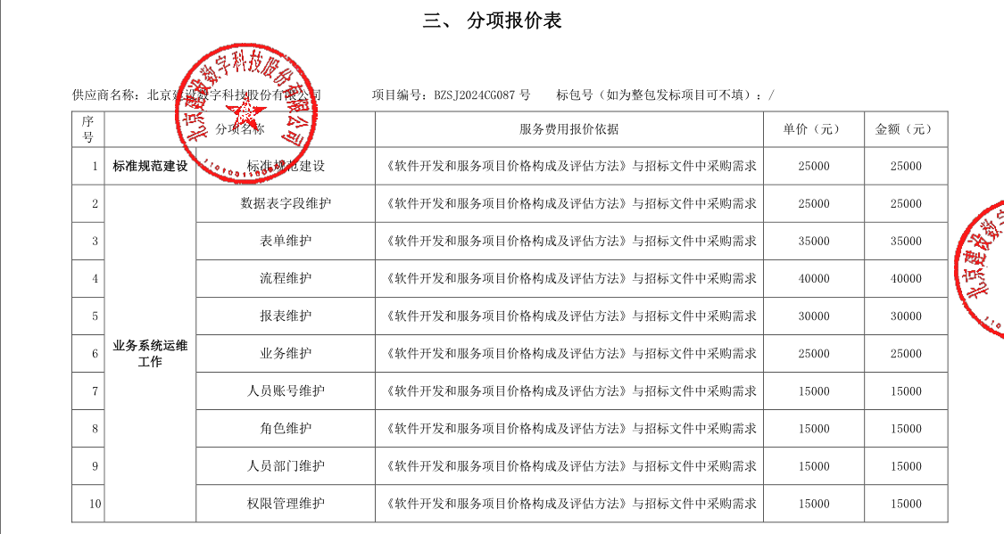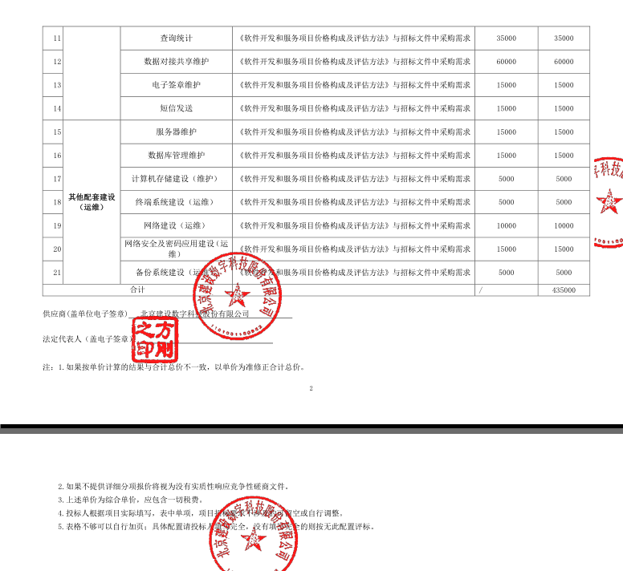

最终报价：人民币肆拾叁万壹仟伍佰元整（¥431500.00元）

投标人评审得分与排序、投标人最终报价与评标价

